【公告】HyRead 電子書將於 10 月 27 日起改採 本院 SSO帳號 登入
為提供更便利的電子資源使用體驗，HyRead 電子書服務將於 10 月 27 日上午 10:30 左右調整登入機制，改採本院 SSO 帳號進行身分驗證。請讀者留意切換時間，並於切換前完成需要保留資料的備份。

一、適用服務
本次調整包含以下兩項 HyRead 電子書服務。登入機制切換完成後，請使用本院 SSO 帳號登入：
- HyRead ebook
https://as.ebook.hyread.com.tw
- HyRead 臺灣學術電子書暨資料庫聯盟
https://taebc.ebook.hyread.com.tw

二、原 HyRead 帳號資料說明
登入機制切換後，使用 SSO 帳號登入，將無法直接查看原 HyRead 帳號中的下列資料：
- 借閱中書單
- 借閱歷史紀錄
- 預約歷史紀錄
- 個人資料
原帳號資料仍保留於 HyRead 系統中，但無法於 SSO 帳號中直接查閱。此外，系統切換後，原有的借閱中紀錄及預約紀錄將一併清除。

三、切換前請先備份借閱紀錄
若您目前使用原 HyRead 帳號，且希望保留過去的借閱紀錄，請務必於 10 月 26 日前完成備份：
- 登入原 HyRead 帳號。
- 進入「書房」。
- 使用「匯出借閱紀錄」功能，匯出並妥善保存相關紀錄，以供日後查閱。
若您目前有借閱中或預約中的電子書，也請於切換前確認相關紀錄及後續使用安排。

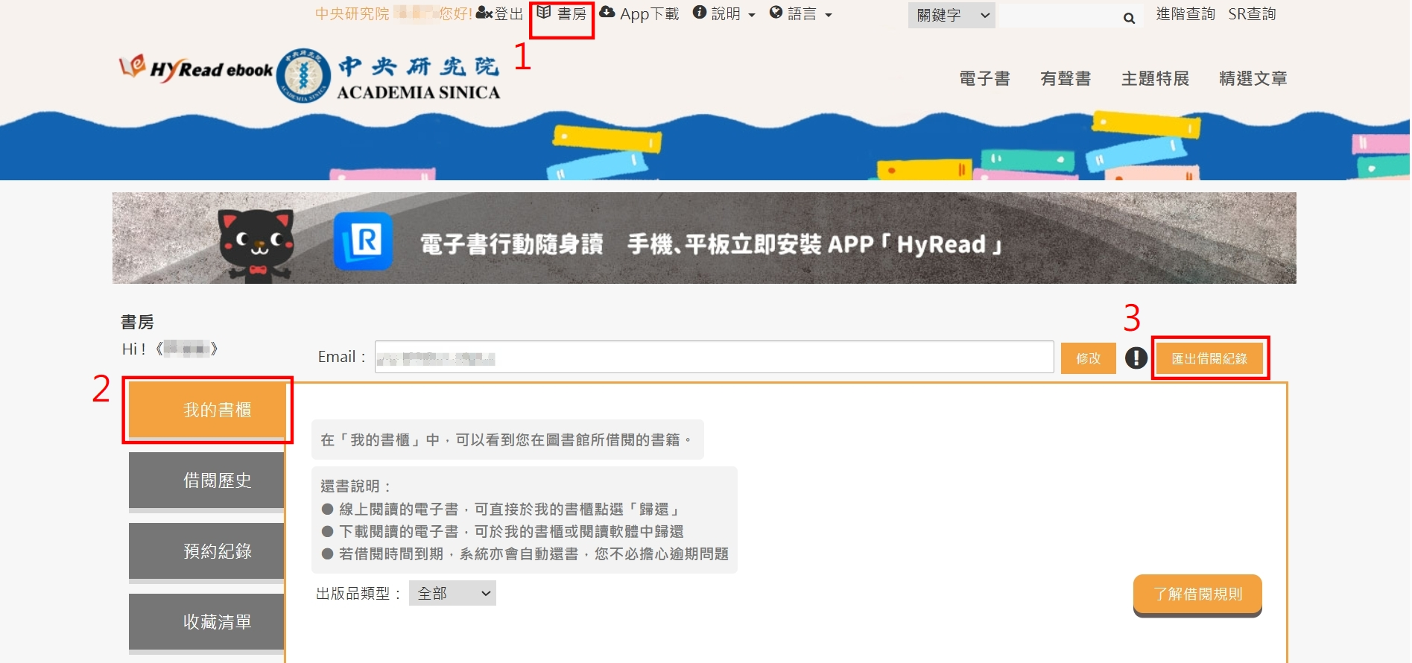

四、10 月 27 日起的登入方式
系統預計於 10 月 27 日上午 10:30 左右完成登入機制切換。切換完成後，請前往HyRead 電子書網站，使用本院 SSO 帳號進行身分驗證登入。

請務必於 10 月 26 日前完成需要保留資料的備份，以免切換後無法直接查閱原 HyRead 帳號的相關紀錄。
造成不便，敬請見諒，感謝您的配合。

